Управление автомобилем в состоянии опьянения – самый страшный проступок, который может совершить водитель. Соотвественно, и наказание за вождение в нетрезвом виде весьма суровое. Даже если автомобилист «попался» в первый раз, ему светит внушительный штраф, при повторном же нарушении он запросто может угодить за решетку.

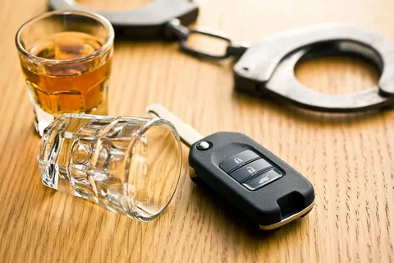

За «пьяное» вождение водитель может быть привлечен к административной отвественности по ч. 1 ст. 12.8 КоАП РФ, предусматривающей лишение права управления транспортным средством на срок от 1,5 до 2-х лет, а также взыскание штрафа в размере 30 тыс. рублей.

Аналогичная ответственность предусмотрена и за передачу управления автомобилем лицу, находящемуся в состоянии опьянения (ч. 2 ст. 12.8 КоАП РФ), а также за отказ от освидетельствования на состояние опьянения (ч. 1 ст. 12.26 КоАП РФ).

Лица, не имеющие водительского удостоверения, либо лишенные права управления транспортным средством и управляющие автомобилем в состоянии опьянения (равно как и отказавшиеся от медицинского освидетельствования) могут быть подвергнуты административному аресту на срок от 10 до 15 суток, либо оштрафованы на 30 тыс. руб.

Водители, ранее подвергавшиеся административному наказанию за управление транспортным средством в состоянии опьянения или за невыполнение требования должностного лица о прохождении медицинского освидетельствования на состояние опьянения, либо имеющие судимость за совершения преступления, предусмотренного частями 2, 4, 6 ст. 264 УК РФ, могут быть привлечены к уголовной ответственности по ст. 264.1 УК РФ.

Уголовная ответственность наступает при совокупности следующих условий:

* лицо подвергалось административному наказанию за управление транспортным средством в состоянии опьянения (ст. 12.8 КоАП РФ) или за невыполнение законного требования уполномоченного должностного лица о прохождении медицинского освидетельствования на состояние опьянения (ст. 12.26 КоАП РФ);
* не истек срок, в течение которого лицо считается подвергнутым административному наказанию – 1 год с момента отбытия назначенного судом наказания по статьям 12.8, 12.26 КоАП РФ;
* вышеуказанное лицо вновь управляет транспортным средством в состоянии опьянения.

За совершение данного преступления уголовным законом предусмотрена ответственность в виде штрафа в размере от 200 до 300 тыс. рублей, в виде обязательных работ на срок до 480 часов, в виде принудительных работ или лишения свободы на срок до 2-х лет.

Дополнительным обязательным к назначению наказанием является лишение права заниматься определенной деятельностью (лишение права управления транспортными средствами) на срок до трех лет.

ПОМНИТЕ! Даже сравнительно небольшая доза алкоголя может привести к трагическим последствиям не только для самого водителя, но и для пассажиров и других участников дорожного движения.

**ОТВЕТСТВЕННОСТЬ**

**ЗА УПРАВЛЕНИЕ**

**АВТОМОБИЛЕМ**

**В СОСТОЯНИИ**

**ОПЬЯНЕНИЯ**

Ахтубинская городская

прокуратура

Астраханской области